M60

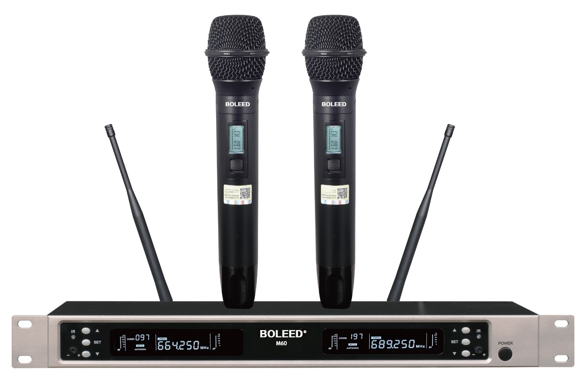

产品参数：

·载波频率: (窄频)

UHF640-648MHz

UHF648.25-656.25MHz

UHF656.5-664.75MHz

UHF665-673MHz

UHF673.25-681.25MHz

UHF681.5-689.75MHz

·调制方式: FM

·频带宽度: 50MHz

·频 道: 50 channels (窄频)

·频率稳性: ±0.005%

·动态范围: >105dB

·最大调制度: ±68KHz

·谐波失真: ≤0.5%

·频率响应: 50Hz-18KHz(±3dB)

·假象干扰比: 80dB

·信噪比: >105 dB

·最大有效距离: 250m

·工作温度: -10℃—+40℃

接收机

·电源：DC 15V/ 800mA

·消耗功率：3W

·接收灵敏度：12dBμV (80dB S/N )

·音频输出，混合输出: 0～200mV,

·平衡输出: 0～400mV

发射机

·发射功率: 最大:30mW; 最低:3mW

·电池: 3V(1.5V AA×2)

·连续使用时间: High: >10小时，Low: >15小时

适用场所：

·学校、体育馆、剧场及大型演出场所